Aura Putkonen  Haaga-Helia University of Applied Sciences  Linux-palvelimet - ICI003AS2A-3021 | Document type  25.9.2026

Raportti 6
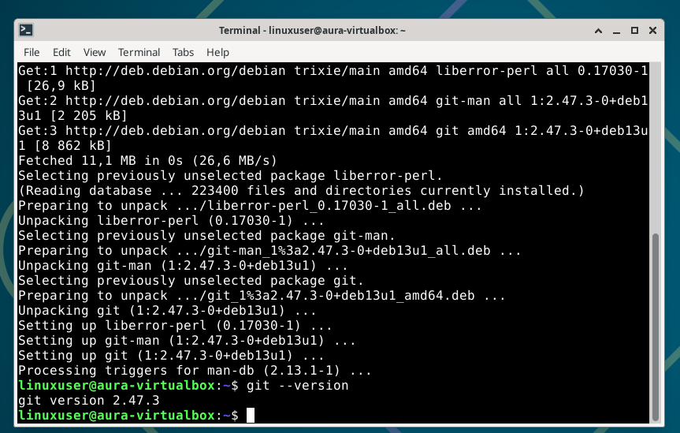
git config --global user.email "92304377+auriskauris@users.noreply.github.com”
git config --global user.name "auriskauris"
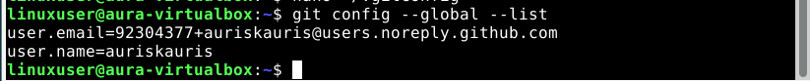
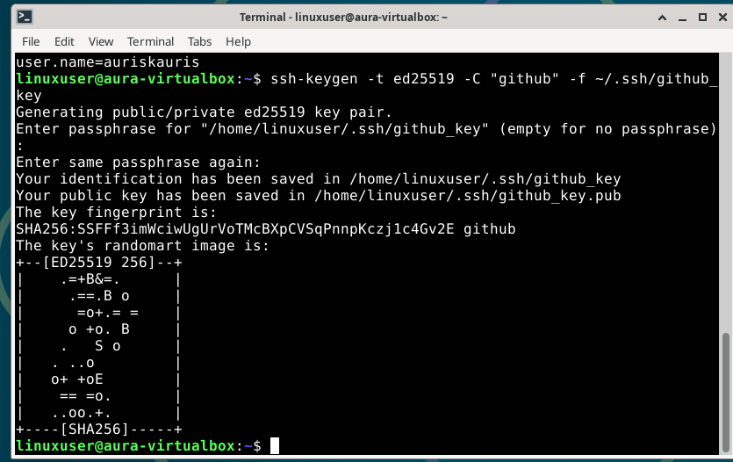
Luotu SSH avain
The key fingerprint is:
SHA256:SSFFf3imWciwUgUrVoTMcBXpCVSqPnnpKczj1c4Gv2E github
The key's randomart image is:
+--[ED25519 256]--+
| .=+B&=. |
| .==.B o |
| =o+.= = |
| o +o. B |
| . S o |
| . ..o |
| o+ +oE |
| == =o. |
| ..oo.+. |
+----[SHA256]-----+
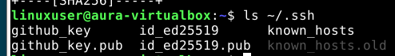
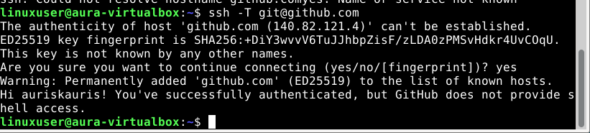
Githubin kanssa luotu onnistunut SSH-yhteys ja Github tervehtikin minua! Seuraavaksi loin aura_tip-tiedoston ja pushasin sen github repoon.
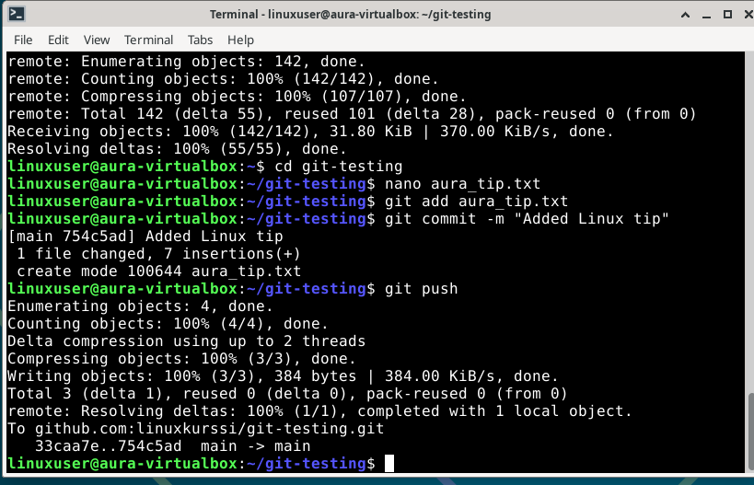
Kävin lukemassa Ismailin vinkit, hänellä oli sama komento kuin minulla mutta myös vähän lisää:
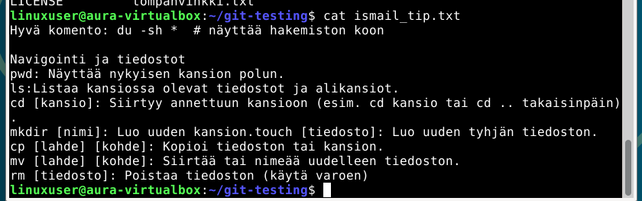
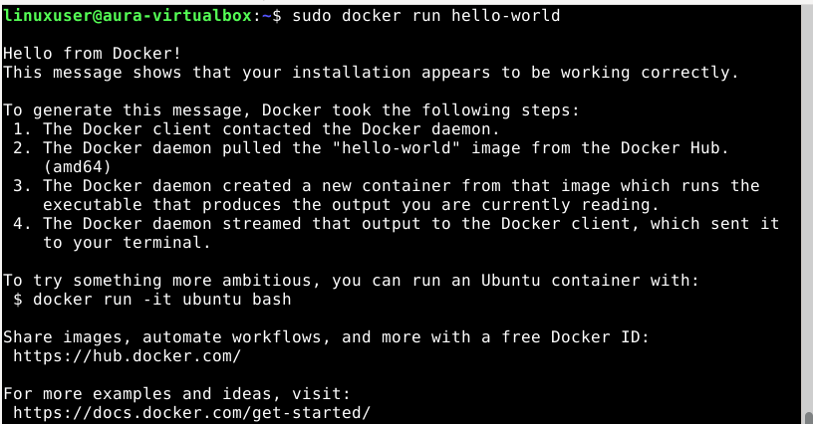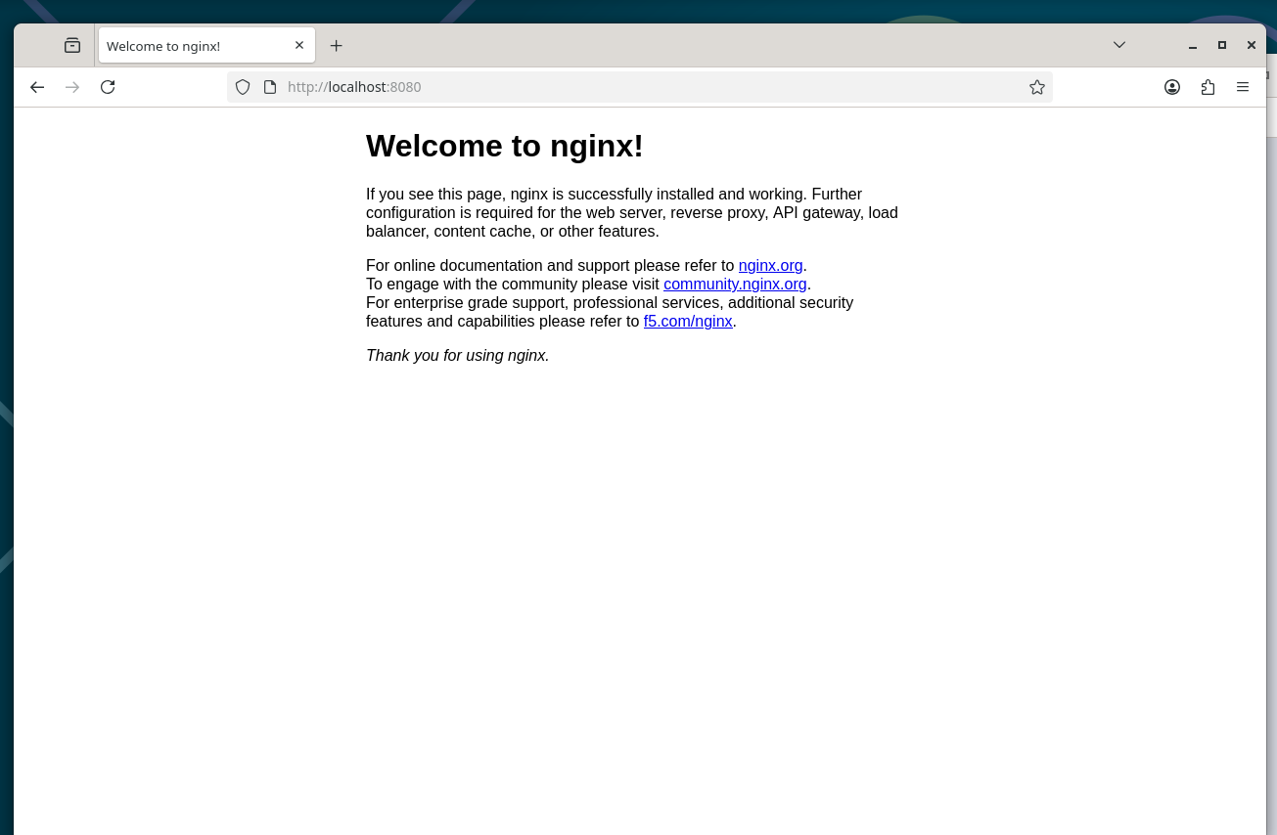
Asensin docker-imagen ja siihen nginx:n, (saman tyyppinen webbiserveri kuin Apache) ja pääsin avaamaan localhost-sivun. Nyt voisin dockeriin uploada esimerkiksi jonkun githubiin tekemäni verkkosivun pyörimään ja se pysyy docker ”kontissa” turvassa. Sitten itse kontin voisin laittaa pyörimään esim. AWS-palvelimelle Docker-imagen avulla, jolloin kaikki pääsisivät pyörimään sivuillani internetissä.

Aura-style development workstation
Haluaisin rakentaa itselleni kehitystyöaseman, joka sopii mahdollisimman monipuoliseen tekemiseen. Käyttäisin sitä Linuxin harjoitteluun, tietoverkkojen labroihin, Python-ohjelmointiin, Docker-konttien kanssa työskentelyyn sekä erilaisten projektien ja kokeilujen tekemiseen. Tärkeintä minulle on, että työympäristö on selkeä, helposti muokattava ja tarpeeksi tehokas sekä opiskeluun että omiin projekteihin.

Käyttöjärjestelmä
Valitsisin Debianin tai Ubuntun, sillä ne ovat kuulemma vakaita, dokumentoituja ja niitä olen jo päässyt testaamaan. Työpöydäksi valitsisin GNOMEn (debianin default) tai KDE Plasman, joka on lähempänä Windows-ympäristöä mutta silti tehokas.

Tärkeimmät työkaluni
Kehitystyöasemalle asentaisin ainakin seuraavat ohjelmat:
- Git versionhallintaa varten
- VS Code ohjelmointiin
  - Python-lisäosa
  - Docker-lisäosa
  - YAML-tuki
- Docker ja Docker Compose konttien rakentamiseen ja testaamiseen
- OpenSSH palvelinyhteyksiä varten
- tmux, jotta päätesessiot säilyvät myös yhteyden katketessa
- htop tai btop järjestelmän resurssien seuraamiseen
- ncdu levytilan käytön tarkasteluun
- ripgrep nopeaan tiedostohakuun
Koska opiskelen verkkotekniikkaa ja pilvipalveluita, asentaisin myös:
- nmap verkkokartoituksiin
- netcat porttien ja yhteyksien testaamiseen
- Wireshark pakettikaappauksiin ja liikenteen analysointiin
- Cisco Packet Tracer verkkojen harjoitteluun
- Terraformin infrastruktuurin automatisoinnin harjoitteluun
Omat asetukset:
Lisäisin Git-branchin näkymään komentokehotteessa ja tekisin eri SSH-avaimet GitHubille ja Azurekoneille. Pääsynhallinta kunniaan!
Käyttäisin työasemaani erityisesti tietoverkkojen harjoituksiin, etenkin IP-verkkojen ja palomuurien opiskeluun, sillä en vain tunnu oppivani niitä. Haluaisin myös luoda oman kirjastosovellukseni, sillä minulla on niin paljon vinyylejä etten edes muista missä lokerossa mitäkin on. Tällaisen kirjaston voisi hyvin laittaa pyörimään Docker-konttiin ja verkkoon pyörimään niin, että automaatiolla se hakisi tietokannasta päivityksiä ja selaimen kautta voisin puhelimella lisätä uusia levyjä hakemistoon.
Uutena työkaluna asensin btopin. Sen avulla näen resurssien käyttöä:q